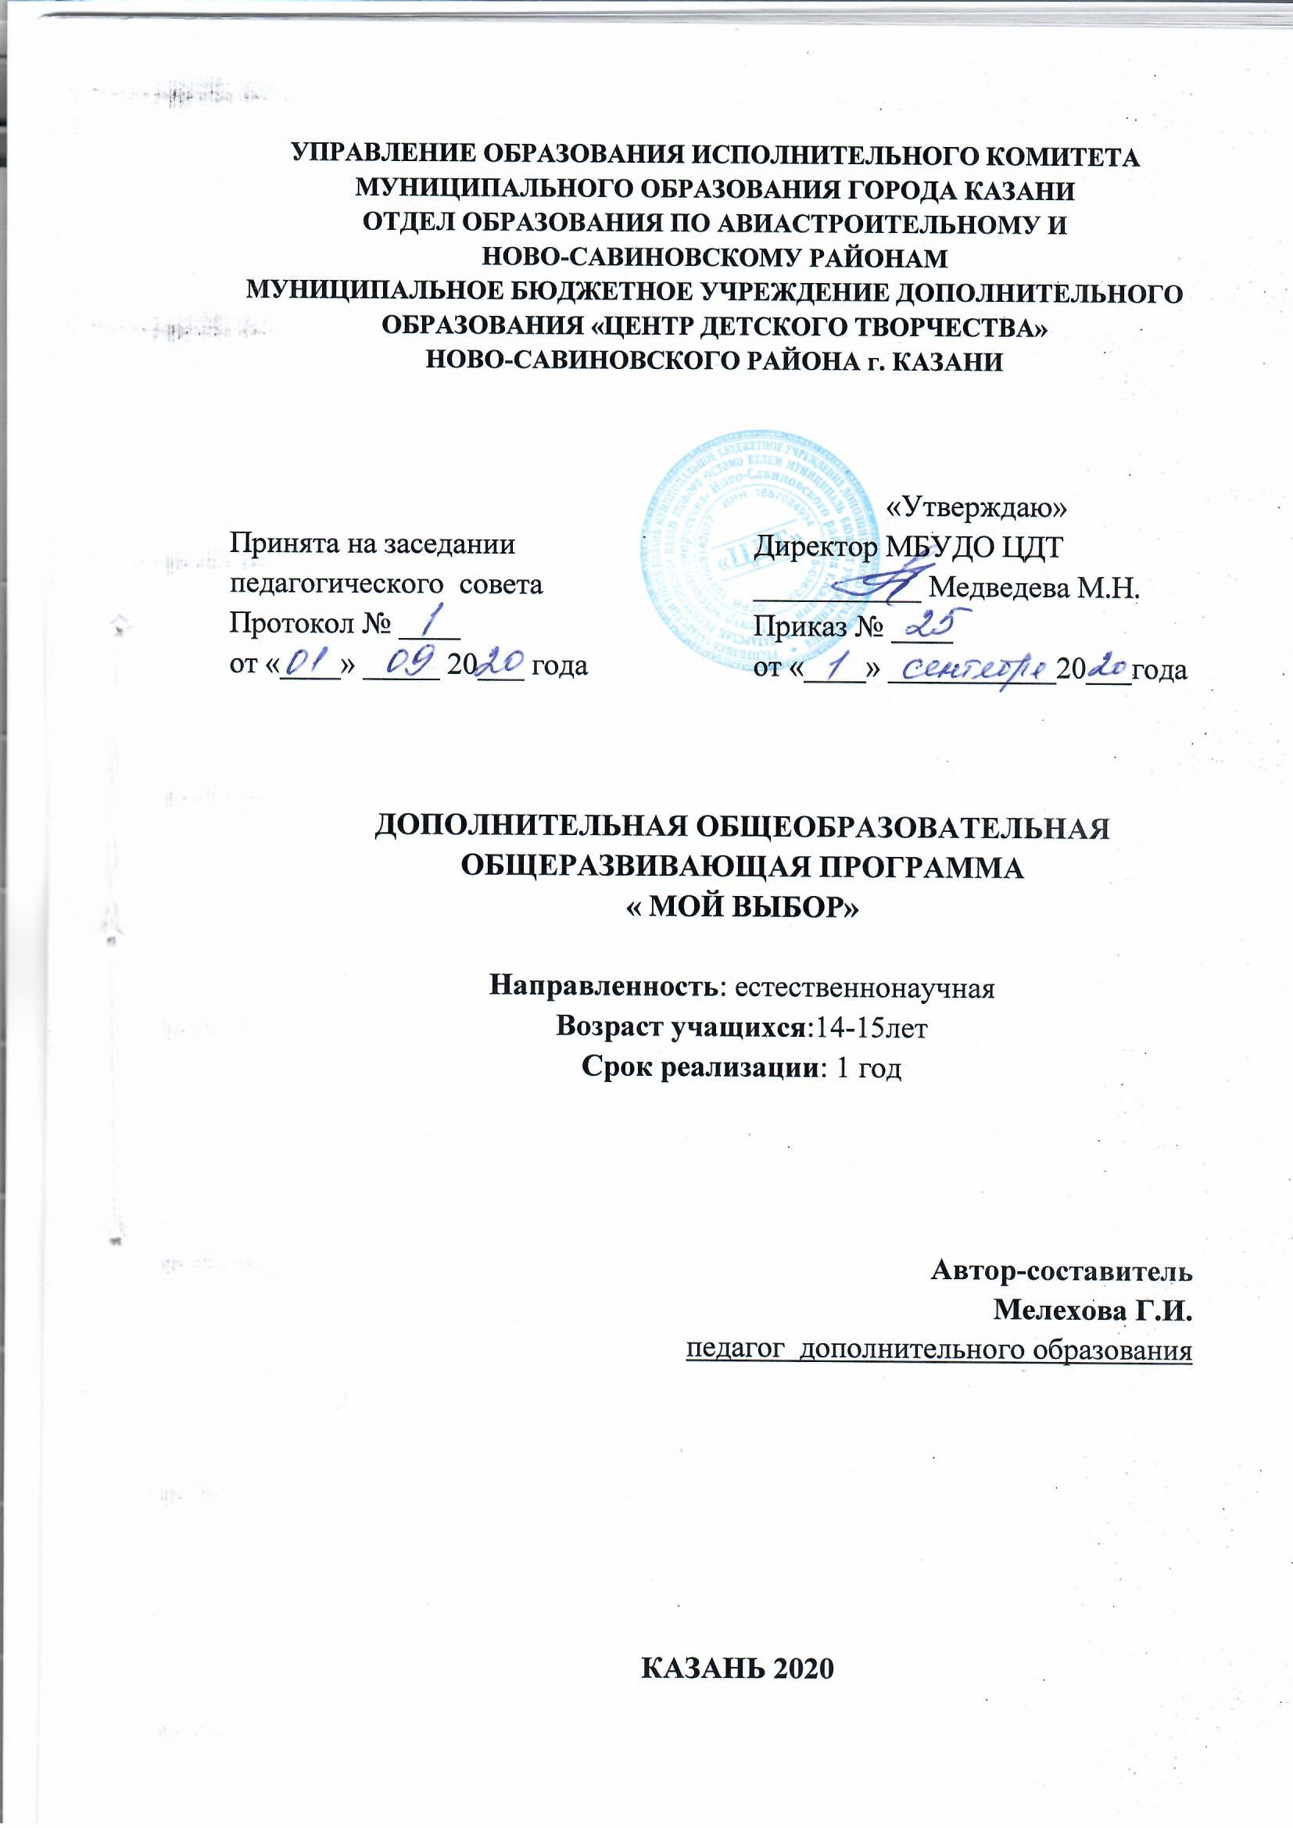
Оглавление
1. | Пояснительная записка | Стр. 3
2. | Учебно-тематический план и содержание программы 1 года обучения | Стр. 6
3. | Условия реализации программы | Стр. 9
4. | Список использованной литературы | Стр.11
5. | Список рекомендуемой литературы | Стр.12
6. | Приложение | Стр.13

Пояснительная записка
Дополнительная общеобразовательная, общеразвивающая программа «Мой выбор» имеет естественнонаучную направленность и разработана в соответствии с Федеральным законом от 29 декабря 2012 г. N 273-ФЗ "Об образовании в Российской Федерации", Государственной программой Российской Федерации «Развитие образования» на 2013-2020 годы, Приказом Министерства просвещения РФ от 9 ноября 2018 г. № 196 «Об утверждении порядка организации и осуществления образовательной деятельности по дополнительным общеобразовательным программам», Приказом Министерства образования и науки Российской Федерации от 23.08.2017г. №816 (зарегистрирован Министерством юстиции Российской Федерации 18 сентября 2017г., регистрационный № 48226) «Об утверждении Порядка применения организациями, осуществляющими образовательную деятельность, электронного обучения, дистанционных образовательных технологий при реализации образовательных программ», Приказом Министерства образования и науки Российской Федерации от 23.08.2017г. №816 (зарегистрирован Министерством юстиции Российской Федерации 18 сентября 2017г., регистрационный № 48226) «Об утверждении Порядка применения организациями, осуществляющими образовательную деятельность, электронного обучения, дистанционных образовательных технологий при реализации образовательных программ», Санитарно-эпидемиологическими правилами и нормативами СанПиН 2.4.4.3172-14 (Зарегистрировано в Минюсте России 20 августа 2014 г. N 33660), Концепцией развития дополнительного образования детей на 2014-2020 гг. (Утверждена Распоряжением Правительства РФ № 1726-р 4 сентября 2014 г.), Письмом Министерства образования и науки РФ от 18.11.2015 г. «О направлении Методических рекомендаций по проектированию дополнительных общеразвивающих программ (включая разноуровневые)», Уставом ЦДТ.
Актуальность программы: Все мы – граждане своей Родины. Воспитание краеведческой культуры, нравственной позиции гражданина по отношению к родному краю – одно из основных направлений общей стратегии воспитания. Это должен быть не потребитель или пассивный наблюдатель, а хранитель и созидатель природы и культуры, понимающий и любящий свою малую родину. Накапливая опыт отношений с окружающим миром, ребенок развивается как личность – духовно, интеллектуально, нравственно. Изучение краеведения в школе является одним из основных источников обогащения учащихся знаниями о родном крае, воспитание любви к нему, формирование гражданских позиций и навыков.
Активное участие детей в краеведческой работе приучает их самостоятельно делать выводы и принимать решения, сплачивает учащихся в дружный коллектив, помогает укреплению дисциплины.

Педагогическая целесообразность Изучение родного края способствует воспитанию патриотического духа, дает возможность привлечь к поисково-исследовательской работе. Обучение путем открытий – актуальная проблема нашего времени. Она имеет две черты: исследовательскую активность учащихся и самостоятельное приобретение знаний.
Отличительные особенности программы:
- раннее приобщение к краеведческой работе, включение ребенка в личностно-значимую творческую деятельность с целью развития творческих способностей;
- изучение особенностей истории своей местности
- учет интересов учащихся, их потребностей и возможностей через применение личностно-ориентированных технологий, технологий индивидуализации и уровневой дифференциации;
- свобода самостоятельной деятельности, в которой ребенок является непосредственным субъектом, осуществляющим все ее этапы (целеполагание, планирование, реализацию и контроль), что создает наилучшие условия для развития нравственно- волевых качеств.
Цель: Формирование основ этнического самосознания школьника и расширение собственного культурного опыта, интереса к истории Республики Татарстан.
Задачи программы:
Обучающие
Познакомить ребят с культурными учреждениями района, области; историей возникновения и развития малой родины. Формировать культуру поведения в природе. Обогащать представления об окружающем мире. Учить детей быть ответственными за свои поступки.
Развивающие
Способствовать развитию основных процессов мышления (анализ, синтез, сравнение). Развивать творческое воображение, познавательные возможности детей.
Воспитательные
Воспитывать бережное отношение к окружающей среде родного края, необходимость рационально относиться к компонентам неживой природы. Прививать любовь к природе, желание о ней заботиться.
В объединение принимаются все желающие в возрасте 14-15 лет. Число участников каждого объединения не менее 15 человек. При наличии свободных мест в объединении прием обучающихся осуществляется в течение всего учебного года по результатам собеседования.
Форма реализация программы – очная, в особых обстоятельствах допускается реализация образовательной программы или ее части с применением электронного обучения, дистанционных образовательных технологий.
Срок реализации программы – 1год. Программа рассчитана на 144 часа.
Режим занятий: Дети занимаются 2 раза в неделю по 2 часа.
При электронном обучении с применением дистанционных образовательных технологий продолжительность занятия регулируется нормами СанПиН, принятых при работе учащихся за компьютером.
Дополнительная общеобразовательная общеразвивающая программа реализуется в течение всего календарного года, включая каникулярное время. При выполнении дополнительной общеобразовательной общеразвивающей программы организуется работа в пришкольных лагерях, проводятся воспитательно-образовательные мероприятия.
Ожидаемые результаты:
К концу обучения воспитанники будут
знать:
- Основы экологической и краеведческой культуры.
- Некоторые особенности природы своего края.
- Историю своей семьи.
- Общее представление о предмете и многообразии знаний о родном крае.
- Общее представление о “следах времени”, об изменениях облика города.
- Некоторые охраняемые растения и животные своего края, страны.
- Правила поведения в природе.
- Особенности труда людей наиболее распространенных профессий.
уметь:
- Проводить поисково-исследовательскую деятельность под руководством руководителя кружка.
-Посещать музеи и другие культурные учреждения.
Формы аттестации/контроля
- текущий- тестовые проверочные работы, отчеты по экскурсиям, практическим работам,
- аттестация по завершении освоения программы– защита проектов

